List of Stormwater Requirements for Commercial Construction
During Construction:
- Contractor will Maintain Good Housekeeping practices. Examples, cleaning of dirt, silt, mud, and construction materials on and off of project site.
- Contractor is required to have a copy of the SWP3 on site at all times
- Silt Fence is required around and in front of property, Silt fence will keep runoff and debris from flowing and blowing onto street.
- Commercial construction is required to have a Stabilized Entrance (rock entrance). Information should be noted on the SWP3. Contractor will keep all vehicles from tracking mud, sand, and dirt off of City and State roads. These are all a Violation of city Ordinance (Ordinance # 2018-4202) and under the City of Edinburg’s State Permit TXR040323. Routine Stormwater inspection will be conducted, if contractor continues to be in violation of tracking mud, sand, and dirt onto City and State roads, the contractor can be issued a stop work order with a citation up to $2,000 under the Texas Code of Criminal Procedure Article 4.14 and Texas Government Code Section 29.003.
- Contractor is required to have a TCEQ Permit NOI posted at all times for Small or Large Construction projects. Small Construction, land disturbance of equal to or greater than one (1) acre and less than five (5) acres of land. Large Construction, land disturbance of equal to or greater than five (5) acres of land.
- Contractor will assure that all concrete wash outs will be washed on assigned wash out area as noted on the SWP3. If dumped on city property or streets, citation will be issued to the contractor and to the concrete facility. It is the contractor’s responsibility for having a designated area for all wash outs.
- Contractor are required to have a commercial dumpster on site as noted on the SWP3.
- Inlet Protection is required when storm drain is near the project site and noted on the SWP3.
Post-Construction:
- Contractor will assure that all BMPs will not be taken down until 70% of vegetation is installed. All BMPs will be maintained during the duration of the construction.
- Contractor will continue to Maintain Good Housekeeping practice.
- Contractor will not leave any construction material on street or any city right a-way. In addition, contractors will assign a cleanup crew for street and curbs after the work day is complete.
- Contractor will Maintain the Stabilized Entrance (rock entrance) when needed.
Failure to meet these requirements will and can result on a stop work order and/or citation. If you have any questions, please feel free to contact the Stormwater Inspector Robert Valenzuela 956-388-8211 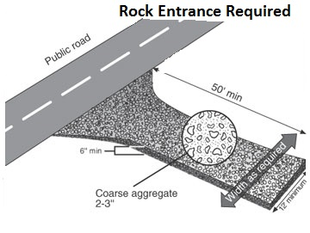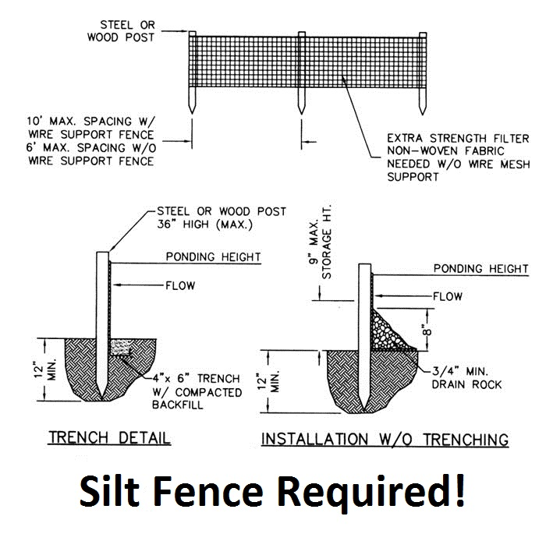 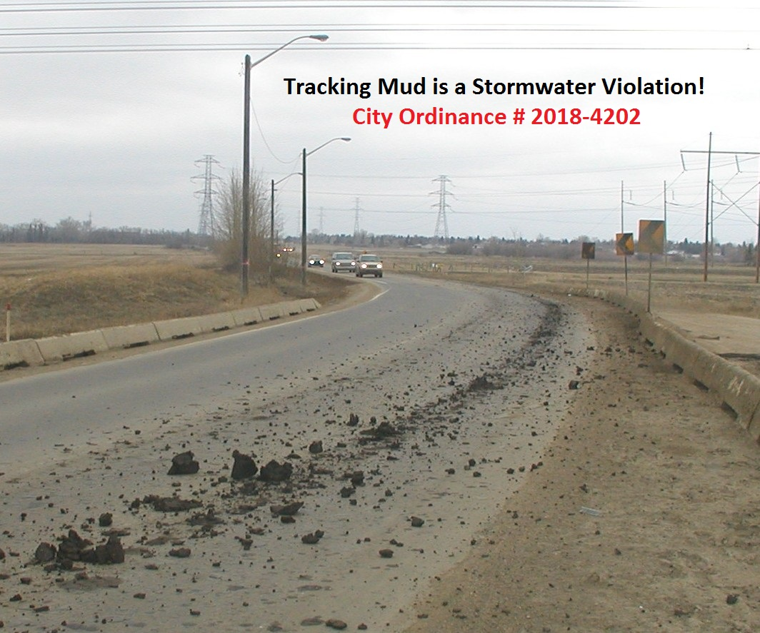
Lista de requisitos para la contruccion comercial
Durante la construccion:
- El contratista deve mantener buenas practicas de limpiesa. Por ejemplo: limpieza de sedimentos, lodo y de materiales de construccion dentro y fuera de lugar del proyecto.
- El contratista esta obligado a tener una copia del SWP3 en el sitio en todo momento.
- La cerca de limo es necesaria alrededor y en frente de la propiedad, la cerca de limo mantendra el escurrimiento y los restos de fluido que llegen a la calle.
- Contruccion comercial es necesaria para tener una entrada establilizada (entrada de roca). Informacion deve se͠nalarse en el SWP3. El contratista mantendra todos los vehiculos limpios de arena y la suciedad fuera de carreteras municipales y estatales. Si se llega a faltar una de estas reglas, serian violaciones contra la ordinanza (ordinanza #2018-4202) de la ciudad de Edinburg y devajo del perimso estatal de TXR040323. Inspecciones de aguas pluviales se relalizaran si el contratista continua en violacion de las reglas, si sigue la suciedad de arena en las carreteras municipales y estatales, el contratista puede emitir una orden de cancelamiento con una multa de hasta $2,000 bajo el codigo de Texas de procedimiento penal del articulo 4.14 y el codigo de gobierno seccion 29.003
- El contratista esta obligado a tener un permiso TCEQ publicado en todo momento para pequenos o grandes proyectos de construccion.
- El contratista asegurara que todos los lugares con cemento sean lavados como se indique en el SWP3. Si se vulca sobre propiedad de la ciudad o las calles, la citacion se publicara al contratista. Es responsabilidad del contratista de tener una area designada para todos los wash outs.
- El contratista esta obligado a tener un contenedor comercial en el sitio del proyecto, como notado en el SWP3.
- Se requiere proteccion de entrada cuando el drenaje de tormentas esta cerca del sitio del proyecto, como indicado en el SWP3.
Despues de la construccion:
- El contratista deve asegurarse que todos los BMPs no se quitaran asta que el 70% de vegetacion este instalada. Todos los BMPs estaran instaladas durante la contstruccion.
- El contratista continuara teniendo buena practica de limpiesa.
- El contratista no deve dejar material de construccion en la calle o en ninguna area de la ciudad. El contratista deve assignar a un grupo de limpiesa para las calles despues de que se haya acavado el dia de construccion.
- El contratista mantendra el establilizado de entrada (entrada de rocas) cuando sea necesario.
Al no estar al pie con estos requisitos puede resultar con una orden para parar la construccion o multa si tiene alguna pregunta, puede contactar a el inspector Robert Valenzuela al 956 388-8211.

